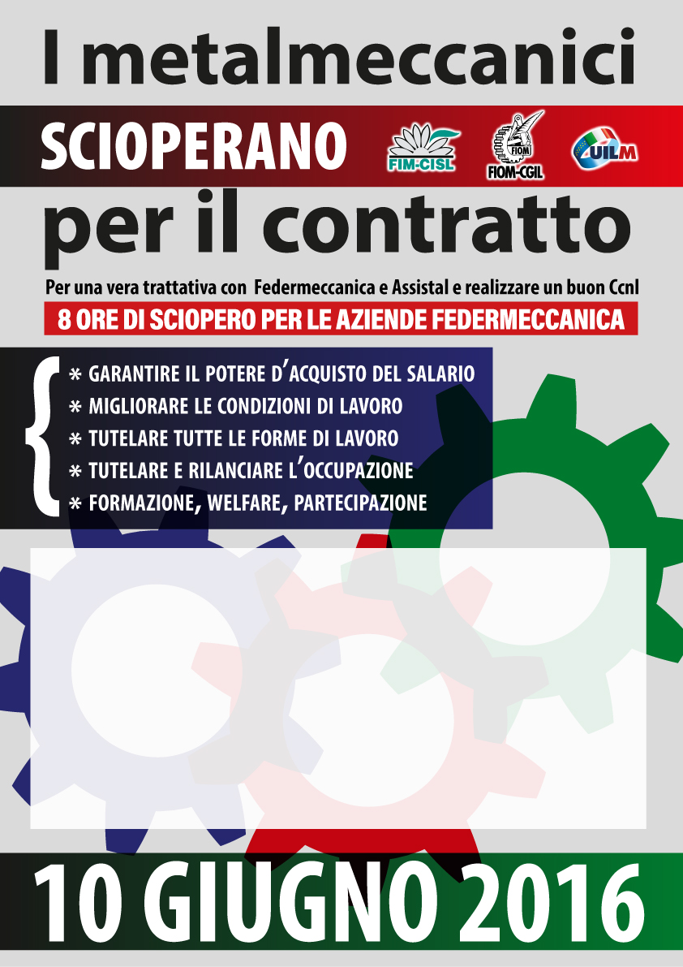
Concentramento P.zza TESTOTESTOTESTO ore 0.00
Comizio conclusivo P.zza TESTOTESTOTESTO – Citta

Coordina
NOME COGNOME
Carica

Interviene
NOME COGNOME
Carica

Conclude
NOME
COGNOME
Carica

